中国科协智能制造学会联合体
“2023中国智能制造科技进展”
征集活动邀请函
“2023中国智能制造科技进展”的推荐、遴选宗旨：把握智能制造发展趋势，引导我国智能制造发展。征集活动将通过中国科协智能制造学会联合体的15家成员学会、联合体专家委员会专家推荐产生。经过初评、终评，最终遴选出“2023中国智能制造十大科技进展”。入选的科技进展成果将在2023年11月的世界智能制造大会上发布，并将作为联合体2023年重大研究成果予以宣传。
“2023中国智能制造科技进展”的征集工作于2023年5月15日开始。诚挚邀请各成员学会、专家委员会专家推荐。工作方案详见附件。遴选材料征集时间：2023年5月15日-8月15日。
中国科协智能制造学会联合体
（中国机械工程学会代章）
2023年5月10日
中国科协智能制造学会联合体
“2023中国智能制造科技进展”
工作方案

“2023中国智能制造科技进展”的推荐、遴选的宗旨：把握智能制造发展趋势，引导我国智能制造发展。征集活动将通过中国科协智能制造学会联合体的15家成员学会、联合体专家委员会专家推荐产生。推荐材料经过初评、终评，最终遴选出“2023中国智能制造十大科技进展”。入选的智能制造科技进展成果将在2023年世界智能制造大会上发布，并将作为联合体2023年重大研究成果予以宣传。

一、“2023中国智能制造科技进展”征集范围
——聚焦智能制造领域科技突破（智能制造装备与技术、工业互联网、智能制造标准）
智能制造装备：高档数控机床、工业或柔性机器人、增材制造技术及装备、智能传感与控制装备、智能检测与装配装备、智能仓储与物流装备。
智能制造关键技术与前沿技术：数字孪生技术、VR/MR技术、AR技术、新型传感技术、故障诊断与健康维护技术、先进控制与优化技术、管理信息安全技术、信息识别技术、人工智能技术、人工交互技术、增材制造技术在制造业的应用。
工业自动化系统及方案。
工业互联网：大数据平台、工业云，等。
工业软件：产品研发类软件主要包括CAD、CAM、CAE、EDA等软件产品；生产管理类产品包括企业广泛应用的ERP、SCM、MES、MOM等软件。
智能制造前沿技术和行业标准。
——聚焦智能制造领域产业应用（应用案例、解决方案）
汽车制造、高端装备及制造、基础零部件、能源（电网）、轨道交通、船舶、航空航天、电子信息、纺织、食品加工与制造、生物医药、钢铁化工、金属冶炼、家电等以及其他制造业领域

二、“2023中国智能制造科技进展”遴选标准
遴选标准：
1.创新性：在中国智能制造行业或产业领域中具有新颖性或实质性的突破、改进；以及解决智能制造领域的技术难点或行业热点问题。
2.引领性：通过培育和发挥优势资源进入智能制造发展前沿，掌握智能制造行业或者产业领域中技术源头，成为国内技术制定者或者引领者。
3.应用性：在我国制造业领域实际应用进展，即在智能制造实践案例中的应用广度和深度。
4.经济效益或社会效益：前者是指在我国制造业领域应用后在劳动生产率、投资回报率等方面实际取得一定影响；后者是指在我国制造业领域应用后对生态环境、生活环境改善的贡献程度，对行业（地区）创新能力和竞争力提升的贡献程度。
5.未来发展预期：进一步开发、推广应用的适用性以及未来可预测的经济、社会效益。
6.知识产权：具有自主知识产权及采取的相应保护措施，保护程度及效果。同时，推荐的科技进展必须无知识产权争议。

三、“2023中国智能制造科技进展”推荐、遴选流程
为充分体现“2023中国智能制造科技进展”遴选活动的公开性、广泛性和专业性，邀请联合体15家成员学会积极动员所在领域的国内外权威的行业组织、研究机构、高校、企业，以及智能制造领域专家共同参与推荐工作。
15家推荐单位为：中国机械工程学会、中国仪器仪表学会、中国汽车工程学会、中国电工技术学会、中国电子学会、中国自动化学会、中国农业机械学会、中国人工智能学会、中国微米纳米技术学会、中国光学工程学会、中国纺织工程学会、中国造船工程学会、中国宇航学会、中国计量测试学会、中国仿真学会。
中国科协智能制造学会联合体成立“中国智能制造科技进展遴选办公室”。遴选办公室负责收集新一年度“智能制造科技进展”推荐材料，并对推荐材料进行形式审查，组织召开评审会。负责对入选“智能制造科技进展”的成果进行发布、宣传，组织召开“双十”（世界智能制造十大科技进展和中国智能制造十大科技进展）论坛，进一步扩大智能制造“双十”科技进展的影响力。
推荐/遴选流程：
1. 2023年5月15日-8月15日，企业可通过联合体15家成员学会申报。 15家成员学会根据征集范围各推荐“2023中国智能制造科技进展”。申报单位填写“2023中国智能制造科技进展推荐表”（文件1），准备“MP4格式答辩文件”（文件2），“承诺书”（文件3），“证明材料清单”（文件4）。由推荐单位组织召开关于拟推荐科技进展材料的内部讨论和评议，确定推荐的科技进展。申报单位提交符合要求的电子材料（文件1、2、3、4）在中国科协智能制造学会联合体进行线上申报，申报通道：
http://www.imac-cast.org.cn/report/2022china10/imac.html
遴选办公室对材料进行形式审查。通过审查的材料进入初评。
2.第一轮遴选（初评）
2023年10月15日前，遴选办公室组织“中国智能制造科技进展遴选专家委员会”专家进行线上评审（评审系统），评审专家重点审阅“文件1 推荐表”和“文件2 答辩视频（12分钟）”，按照遴选标准和要求进行打分，根据评分结果遴选出15项科技进展进入终评。
3.第二轮遴选（终评）
2023年10月30日前，遴选办公室邀请院士及智能制造领域综合性专家+遴选专家委员会专家召开终评会。评审方式采用“现场答辩+专家打分”，每个候选项目陈述时间10分钟，专家问询3分钟。遴选专家对各项候选材料进行讨论，并打分。专家按照每项指标打分时，低于或者高于一定的分值（如高于9分，低于6分），要求评审专家明确给出高分的理由和低分的理由，并存档。
遴选办公室对分值进行现场统计，根据分值高低现场评出“2023年中国智能制造十大科技进展”（10项），遴选结果由终评评审组组长签字确认。
4.公示
遴选结果在中国科协智能制造学会联合体范围内进行7天公示。对公示期间存在重大质疑的科技进展，遴选办公室有权取消入选资格。

四、“2023中国智能制造十大科技进展”的发布、宣传
“2023年中国智能制造十大科技进展”将在2023年世界智能制造大会上发布。部分入选的科技进展成果的企业将在2023年智能制造科技进展“双十”论坛进行交流。
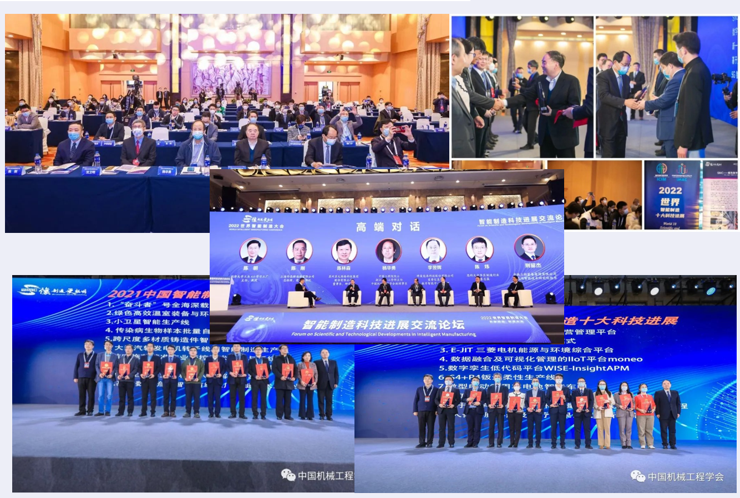

五、2017-2023年智能制造“双十”科技进展成果
2017-2023年历届智能制造“双十”科技进展成果网址：http://imac-cast.org.cn/TwinsShow.aspx

六、联系方式
“2023中国智能制造科技进展”申报网址：http://www.imac-cast.org.cn/report/2023china10/imac.html
联系人：刘艳秋
电话：010-68799025 13488689375
邮箱：liuyq@cmes.org

申报文件格式及相关要求
文件1：“2023中国智能制造科技进展”推荐表（word文档，上传电子版）
文件2：MP4格式答辩视频（12min，上传电子版）
文件3：承诺书（盖章或签字后扫描成pdf文档，上传电子版）
文件4：证明材料清单（原版重点相关页扫描成pdf文档，没有可不提供，上传电子版）

文件1：“2023中国智能制造科技进展”推荐表
项目名称：
推荐单位或专家 |  | 申报单位
注意：文字控制在5000字以内，但必须包含以下6个方面的内容。
一、 本项智能制造科技进展的背景和意义（一级标题，小三黑体加粗，1.5倍行距）；
1.（二级标题，四号宋体加粗，1.5倍行距）
（1）（首行缩进2字符，三级标题，小四宋体加粗，1.5倍行距）
正文（首行缩进2字符，小四宋体，1.5倍行距）

二、本项智能制造科技进展创新性和引领性（与同类、同行业的科技进展进行横向对比，要有指标、数据支撑）；
三、本项智能制造科技进展目前的应用广度和深度；
四、本项智能制造科技进展应用前后，给企业带来的成本、生产效率、绿色环保等经济效益与社会效益方面的提升（前后数据的对比，能用表格最好）；
五、本项智能制造科技进展进一步开发、推广应用的适用性以及未来可预测的经济、社会效益。
六、本项智能制造科技进展所取得的知识产权情况。
“2023中国智能制造科技进展”推荐表填报注意事项：
1.“2023中国智能制造科技进展”推荐表作为专家评审的重要依据，请务必按照要求规范化、对应填报，围绕本项“智能制造科技进展”来阐述。请推荐单位和申报单位务必按照要求填报。
2.请重点体现本项智能制造科技进展的创新性和引领性，与同类、同行业科技进展的横向对比，要有指标、数据支撑。
3.请重点突出本项智能制造科技进展应用前后，为企业带来的经济效益和社会效益，要求有前后数据对比。
4.文件1进行线上提交时，请删除本部分文字，只提交推荐表即可。

文件2：“2023中国智能制造科技进展”答辩视频（MP4格式）
具体要求：要求答辩企业根据文件1中的6项内容准备PPT文件，并录制答辩视频（PPT最大化并配旁白音频，可使用腾讯视频会议进行录制），答辩视频演示时间12分钟（超过时间会要求返回修改），请注意不要做成企业宣传片。MP4格式答辩文件作为初评主要材料提交评审委员会。

文件3：“2023中国智能制造科技进展”承诺书
公司（请完善公司名称）已了解“2023中国智能制造科技进展”工作方案中的征集范围、遴选标准及推荐遴选流程等要求，现推荐（项目名称）：
参评“2023中国智能制造科技进展”遴选。我们已如实填写“2023中国智能制造科技进展”推荐表及有关材料，并对本次推荐郑重承诺如下：
1.推荐科技进展所涉及的内容和相关数据真实准确，无欺瞒和作假行为。
2.推荐科技进展的相关技术系合法使用，知识产权权属清晰，无知识产权纠纷。
3.贵公司提供的所有文件已做脱密处理，不涉及国家、军事、商业秘密。
4.推荐科技进展可以接受相关部门的监督检查。
本单位如果违反以上承诺，自愿退出本次“2023年智能制造科技进展”科技成果遴选活动。
推荐单位（盖章）或推荐人（签字）：
申报单位（盖章）：
年 月 日

文件4:“2023中国智能制造科技进展”证明材料清单（非必须提供）
1.知识产权证明：指智能制造科技方面已获授权的主要知识产权证明材料，提供复印件即可。
2.评价证明或者验收证明：指智能制造科技方面的验收鉴定、权威部门出具的检测报告或者批准文件等，提供复印件即可。
3.应用证明：指智能制造科技应用所行程的经济效益和社会效益证明，可选择重要的和有代表性的提供，提供应用单位盖章原件。
4.技术合作开发说明：指申报的科技进展由多方共同合作开发完成，请予以说明。
5.其他证明：指能支持或者智能制造科技进展贡献的其他相关证明。

